**ЛЕТНЯЯ ШКОЛА**

**РККТУ-2025**

**ИСКУССТВЕННЫЙ ИНТЕЛЛЕКТ И ЗЕЛЕНЫЕ ТЕХНОЛОГИИ**

**В ПИЩЕВОЙ ОТРАСЛИ**





Летняя школа – это отличная возможность обмена и совместной работы над актуальными проблемами, рассмотреть широкий круг вопросов под действиемискусственного интеллекта и зеленых технологий в пищевой отрасли, мнениями, информацией по проектной деятельности.

**Организаторы:** Кыргызский государственный технический университет им. И. Раззакова

**Рабочие языки:** русский, английский

**Участники:** ученые, PhD студенты, аспиранты, магистранты, студенты старших курсов.

**ЛШ проводится в два этапа:**

1-й теоретический блок из 5 тематических направлений в онлайн формате **09.06.2025 – 14.06.2025 г.**

2-й практический блок в оффлайн формате **16.06.2025 – 20.06.2025 г.**

* Регистрация на участие в ЛШ РККТУ-2025 по ссылке:

<https://docs.google.com/forms/d/1O6JanQqIKdttlrbou9RjGORTTEOrsDgJWIclfloVgB0/edit>

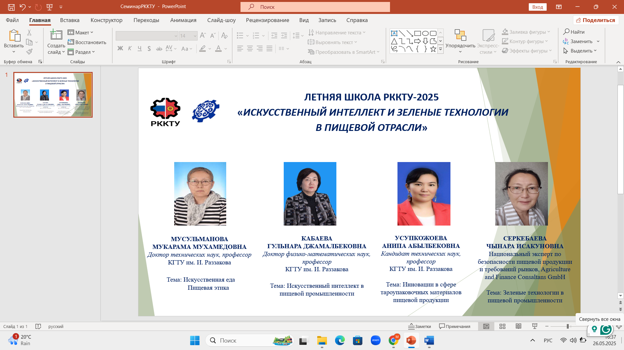

**Место очного проведения:** клуб-отель «Royal Beach», c. Чок-Тал, Иссык-Кульская область.

**Финансовые условия:**

* Организационные расходы (трансфер Бишкек-Иссык-Куль-Бишкек, раздаточные материалы) Летней школы осуществляются организаторами.
* Проживание и питание оплачиваются участниками самостоятельно согласно действующему прейскуранту Клуб-отеля «Royal Beach» (стоимость проживания в двухместном номере 110$/сут).

Контактные данные организаторов:

Заведующая кафедрой Пищевая наука и технологии, координатор от кыргызского серетариата РККТУ:

Элеманова Римма Шукуровна

Телефон: +996555902133

e-mail: [elemanova@kstu.kg](mailto:elemanova@kstu.kg)

секретарь оргкомитета:

Тынарбекова Мээрим

Телефон: +996778402603

**AG E N D A OF SUMMER SCHOOL / ПРОГРАММА ЛЕТНЕЙ ШКОЛЫ**

Для присоединения к лекциям пройдите по ссылке:

<https://zoom.us/meeting/tJAoduGtrjstHtcGNai6vaDhwzVAFEoR2hSE/ics?icsToken=DB5fbtzZCQZbTe8YOwAALAAAAEbLBkSOSsPALDpT0UqFiDfOw0M5gzrGaNs8TIBngkH7HPctKprR3JMsisA1eUGHvBspTrLneeFscgARtzAwMDAwMQ&meetingMasterEventId=ePhzKsnxSoCv3nKziNKx_A>

|  |  |  |  |
| --- | --- | --- | --- |
| **09 June**  **9 июня** | 12:30 – 12:35 | **WELCOME SPEECH**  **Imiyla Rysbaeva** - Director of the Institute of Technology | **ПРИВЕТСТВЕННОЕ СЛОВО**  **Имийла Рысбаева** – Директор Технологического института |
| 12:35 – 12:50 | **OPENING CEREMONY**  Speaker: **Mirlan Chynybaev –** Rector of I.Razzakov KSTU  Speakers from partners:  **Alexander Tarasov -** MPEI Vice-Rector | **ЦЕРЕМОНИЯ ОТКРЫТИЯ**  Спикер: **Мирлан Койчубекович Чыныбаев –** Ректор КГТУ им. И.Раззакова  Спикеры от партнеров:  **Тарасов Александр Евгеньевич -** Проректор НИУ «МЭИ» |
| **9-13 June**  **9-13 июня** | 12:50 – 13:30 | **Prof. Gulnara Kabaeva**  Topic: Artificial intelligence in the food industry | **Проф. Кабаева Гульнара Кабаева**  Тема: Искусственный интеллект в пищевой промышленности |
| 13:35 – 14:15 | **Prof. Mukarama Musulmanova**  Topic: Artificial foods | **Проф. Мукарама Мусульманова**  Тема: Искусственная еда |
| 14:20 – 15:20 | **Prof. Mukarama Musulmanova**  Topic: Food Ethics | **Проф. Мукарама Мусульманова**  Тема: Пищевая этика |
| 15:35 – 16:20 | **Prof. Anipa Usupkojoeva**  Topic: Innovations in the field of food packaging materials | **Проф. Анипа Усупкожоева**  Тема: Инновации в сфере тароупаковочных материалов пищевой продукции |
| 16:25 – 17:05 | National expert on food safety and market requirements, Agriculture and Finance Consaltans GmbH “Green Economy and Sustainable Development” **Chinara Serkebaeva**  Topic: Green technologies in the food industry | Национальный эксперт по безопасности пищевой продукции и требований рынков, Agriculture and Finance Consaltans GmbH "Зеленая экономика и устойчивое развитие" **Чинара Серкебаева**  Тема: Зеленые технологии в пищевой промышленности |
| **16 June**  **16 июня** | 10.00-17.00 | Identifying challenges in the food  industry.  Distribution into focus groups. | Выявление вызовов в пищевой  промышленности.  Распределение по фокус-группам. |
| **17 June**  **17 июня** | 10.00-17.00 | Work on focus groups.  Project development. | Работа по фокус-группам.  Разработка проектов. |
| **18 June**  **18 июня** | 10.00-17.00 | Work on focus groups.  Project development. | Работа по фокус-группам.  Разработка проектов. |
| **19 June**  **19 июня** | 10.00-17.00 | Work on focus groups.  Project development. | Работа по фокус-группам.  Разработка проектов. |
| **20 June**  **20 июня** | 10.00-13.00 | Summarizing the results. | Подведение итогов. |
| 14:30-15:30 | Closing ceremony of the Summer School | Торжественное закрытие Летней школы |